COLEGIO EMILIA RIQUELME  GUIA DE APRENDIZAJE EN CASA  ACTIVIDAD VIRTUAL SEMANA DEL 21 AL 24 DE JULIO |  |  | 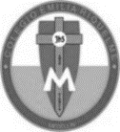
Asignatura: Educación Artística | Grado: 4° | Docente: Estefanía Londoño
Viernes, 24 de julio del 2020
Agenda virtual: Edad Moderna (Clase virtual 08:00am por ZOOM)
Viaje en el tiempo.
Socialización de la prueba de los 3 editores.

EL ARTE DE LA EDAD MODERNA.

En la edad moderna se sucedieron dos grandes estilos artísticos. EL RENACIMIENTO Y EL BARROCO.

EL RENACIMIENTO: En pintura la renovación hacia lo clásico se realiza por medio del estudio del natural y de la aplicación de las leyes de la perspectiva, únicamente este arte recibe la influencia greco-romana a través de la arquitectura y la escultura.

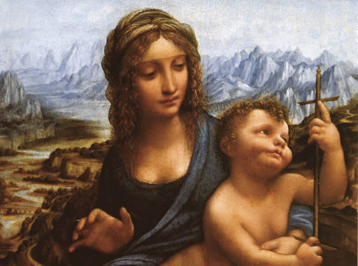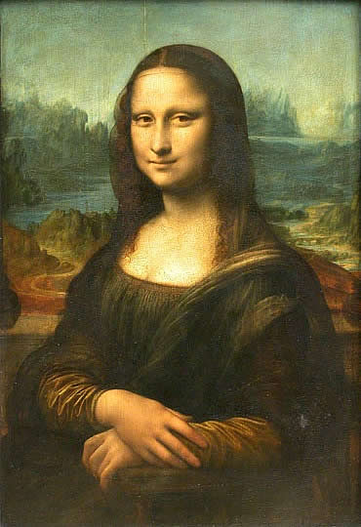

EL BARROCO: Se desarrolló en el siglo XVII y se puede considerar una revolución del arte renacentista. En España como en Italia y en otros países europeos la lista de grandes artistas de barrocos es enormes de todos ellos destaca el pintor VELÁZQUEZ.

